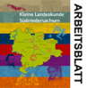
KLEINE LANDESKUNDE SÜDNIEDERSACHSEN

Thema: Elisabeth von Münden- Seite:70/71
Reformation in Südniedersachsen

Name Datum

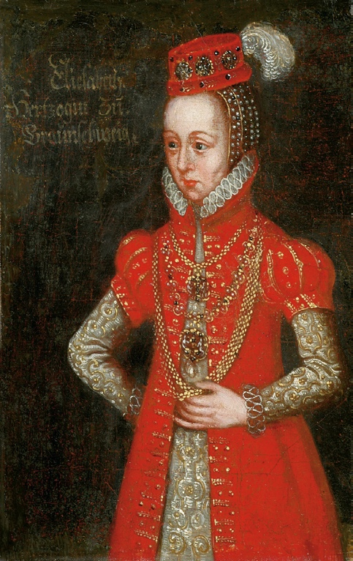

2017 wurde in Deutschland an die von Martin Lu- ther 1517 ausgelöste Reformation in zahlreichen Veranstaltungen, Ausstellungen und Gottesdiens- ten gedacht. Elisabeth von Münden förderte den neuen Glauben und sorgte mit der Ernennung von Antonius Corvinus zum Landessuperintendenten für die Durchsetzung der Reformation in Northeim und Uslar.

1 Entwerft mit Hilfe der Informationen der S.
70/71 einen tabellarischen Lebenslauf von Elisabeth von Münden. Sucht in Bibliotheken und im Internet zusätzliche Informationen.

Elisabeth von Münden, 1510-1558

2 Erkundigt euch, wann in eurem Wohnort die Reformation eingeführt wurde und berichtet der
Klasse. Notiert hier Stichworte für euren Bericht.

Urheber: Thomas Berger-v.d.Heide Dieses Arbeitsblatt steht unter folgender Nutzungslizenz: CC BY-SA 4.0 International

